Aspectos generales sobre biología y conservación de las tortugas marinas

Recopiló: Carmen Celina Dueñas Pascasio/Técnica en Vida Silvestre/ Dirección General de Ecosistemas y Vida Silvestre

San Salvador, El Salvador 2019.

Tabla de contenido

Contenido
1. INTRODUCCIÓN 1
2. BIOLOGÍA DE LAS TORTUGAS MARINAS 2
3. CORTEJO Y APAREAMIENTO 3
4. ANIDACIÓN 4
5. INCUBACIÓN 5
6. EMERGIMIENTO DEL NIDO 5
7. FIDELIDAD A PLAYA DE ANIDACIÓN 6
8. FIJACIÓN NATAL 6
9. DEPREDACIÓN 7
10. MIGRACIÓN 7
11. CICLO DE VIDA DE LAS TORTUGAS 8
12. CARACTERÍSTICAS ANATÓMICAS Y MORFOLÓGICAS. 9
TORTUGA GOLFINA O BLANCA 9
HÁBITAT 10
HÁBITOS ALIMENTICIOS 10
MIGRACIÓN Y MOVIMIENTOS 11
COMPORTAMIENTO REPRODUCTOR 11
PROCESO DE ANIDACIÓN 11
ARRIVADAS. 11
ANIDACIÓN SOLITARIA 12
INCUBACIÓN 13
DISTRIBUCIÓN 13
TORTUGA NEGRA O PRIETA (Chelonia mydas) 14
TORTUGA CAREY (Eretmochelys imbricata) 17
TORTUGA BAULE, LAUD O TORA (Dermochelys coriacea) 19
AMENAZAS NATURALES DE LAS TORTUGAS MARINAS 22
AMENAZAS CAUSADAS POR ACTIVIDADES ANTRÓPICAS 23
ESTRATEGIA DE CONSERVACIÓN DE TORTUGAS MARINAS 28
LITERATURA CONSULTADA 30

INTRODUCCIÓN

Las tortugas marinas pertenecen a la clase de los reptiles, por presentar una piel con escamas óseas, reproducción interna y desarrollo del embrión dentro de un huevo con membranas y cascarón.
Las tortugas representan parte de la diversidad biológica del planeta, sus primeros ancestros aparecieron hace más de 200 millones de años. Ellas convivieron con los grandes dinosaurios y lograron sobrevivir a los grandes depredadores como el Pleistosaurus y el Ichthyosaurus. Algunas de las especies de tortugas marinas fueron enormes, siguiendo el patrón de los dinosaurios terrestres y otros que existieron durante la llamada “Epoca de Oro de los reptiles”. El ancestro de la tortuga marina Archelon ischyros, fue la tortuga marina más grande que haya existido, media entre 3 y 4 metros de largo y las aletas anteriores se extendian 3.6 metros y pesaría mas de una tonelada.

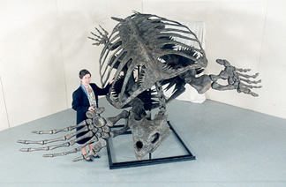
Fosil de Archelon ischyros Foto : Museo Nacional de Historia Natural de Viena, Austria
Las actuales especies y géneros se formaron hace 60 ó 10 millones de años y junto con las serpientes marinas y las iguanas marinas son los únicos reptiles sobrevivientes adaptados al mar; pero dependen de la tierra para poner sus huevos; a excepción de algunas serpientes que son ovovivíparas.
Han sido capaces de sobrevivir los grandes desastres naturales que extinguieron a otras especies. Sin embargo sus adaptaciones evolutivas no han sido suficientes para soportar las grandes presiones ejercidas por los humanos, quienes amenazan su sobrevivencia.
Hasta los siglos XVIII y XIX , las tortugas marinas fueron muy abundantes en sus áreas de distribución de los mares tropicales y subtropicales. El tamaño de algunas poblaciones llego a ser de millones de individuos. Actualmente son pocas las poblaciones que no están siendo presionadas por actividades humanas.
De las 4 familias que habían evolucionado en el período Cretácico Tardío, 2 han sobrevivido: la Cheloniidae y la Dermochelydae.
La familia Chelonidae posee siete especies y la Dermochelydae solo una, en comparación existen180 especies de agua dulce y 40 terrestres.
Actualmennte se reconocen 7 especies a nivel mundial. Estas son: la cabezona o caguama (Caretta caretta); la lora (Lepidochelys kempii) la kikila (Natator depressus); la carey (Eretmochelys imbricata); la tortuga verde, negra o prieta (Chelonia mydas); la laúd, tora, baulia o baula (Dermochelys coriacea); la golfina o blanca (Lepidochelys olivacea); estas últimas 4 anidan en El Salvador.
Estas pocas especies de tortugas marinas en comparación con las terrestres y dulceacuícolas son el resultado de la rápida invasión y adaptación a los ambientes marinos menos.
Debido a la dificultad para estudiar a las tortugas marinas en mar abierto, hay muchos patrones de comportamiento que no se conocen. Décadas de observaciones y estudios, han brindado información útil para conocer de estas especies.

BIOLOGÍA DE LAS TORTUGAS MARINAS

Las tortugas marinas son criaturas solitarias que permanecen sumergidas casi todo el tiempo, tienen hábitos migratorios, por lo que es muy difícil su estudio.
Interactuan poco con otros individuos que no forme parte del cortejo o apareamiento, aun en las grandes "arrivadas" interactuan poco entre sí.
Cuando no es temporada de desove, pueden migrar miles de kilómetros. Pueden dormir en la superficie o bajo el agua; los neonatos duermen flotando en la superficie y generalmente colocan sus aletas delanteras dobladas sobre la espalda.
El caparazón cubre los órganos internos y está cubierto de placas óeas, a excepción de la baule (Dermochelys coriacea).
No tienen oídos externos y el tímpano está cubierto por piel.
El cuerpo está adaptado a moverse en el agua rapidamente, pero no pueden esconder la cabeza y las aletas. No tienen dientes y sus quijadas están adaptadas a su dieta particular.
Su cuerpo se ha modificado para desplazarse dentro del agua, adquiriendo una forma hidrodinámica, pero han perdido su capacidad para retraer la cabeza y las patas dentro del caparazón.
La identificación de las especies se hace por el conteo de los escudos laterales que se observan en la espalda, número de escamas prefrontales (en la frente), color y forma del caparazón y cabeza.
La identificación de hembras y machos solo se puede realizar en la etapa adulta, en la que los machos presentan una cola notoriamente mas larga que las hembras.

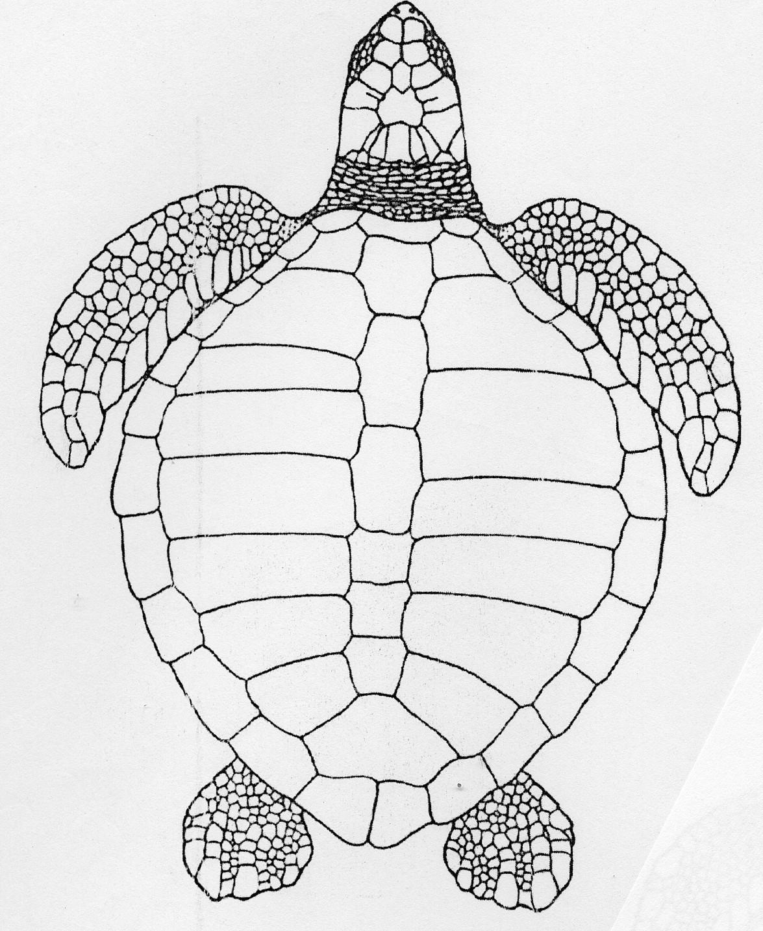
Escamas prefrontales
Escudos laterales
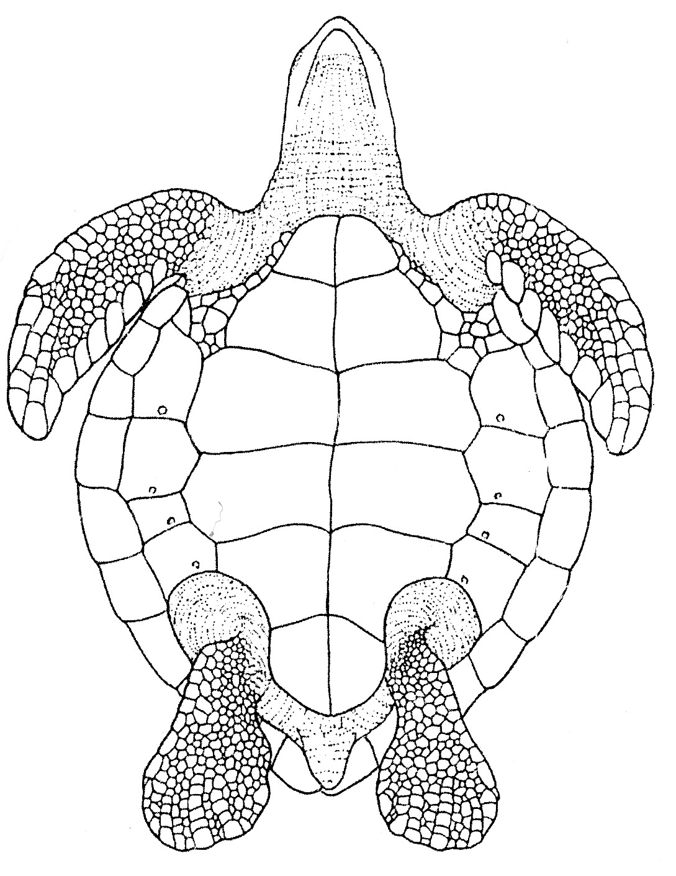
Poro inframarginal
Escudos inframarginales
cola

CORTEJO Y APAREAMIENTO

Durante la temporada de reproducción, las tortugas adultas se trasladan a las cercanías de las playas de anidación donde pueden permanecer durante varios meses. El apareamiento ocurre en los corredores migratorios y en las cercanías de las playas de anidación.
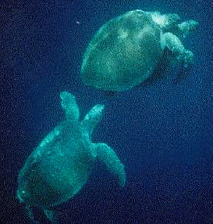 Hembra apareándose. Foto: www.geocities.com/ josegab_mx

El cortejo y apareamiento ocurre en el momento en que se encuentran machos y hembras adultos. El apareamiento ocurre en la superficie y puede durar entre 2 y 3 horas.
Algunas veces los machos compiten por las hembras y pueden pelearse. Se ha observado que durante el apareamiento las tortugas se comportan en forma agresiva.
Las hembras pueden aparearse con varios machos y guardar el esperma por varios meses o años y aun pueden ser fertilizadas por otros machos después de desovar. Este comportamiento puede ayudar a mantener una alta diversidad genética de las poblaciones.
Durante la anidación son lentas y torpes en tierra y el proceso de desove es un esfuerzo exhaustivo.

ANIDACIÓN

Las playas donde anidan esta especie debe tener ciertas característica como fácil accesibilidad, facilitación de intercambio gaseoso en la playa, inclinación de la playa, textura de la arena

Zona de anidación
Perfil de playa
- limite de playa 2- zona de berma
3 - plataforma 4 - manchones de pastos
5 - vegetación arbustiva

La hembra generalmente sale a desovar durante la noche o la madrugada, descansa un rato cerca del oleaje y se desplaza con movimientos alternos de las aletas delanteras. La cabeza la lleva baja, casi tocando la arena y guiándose con el sentido del olfato busca un sitio idóneo para hacer su nido.

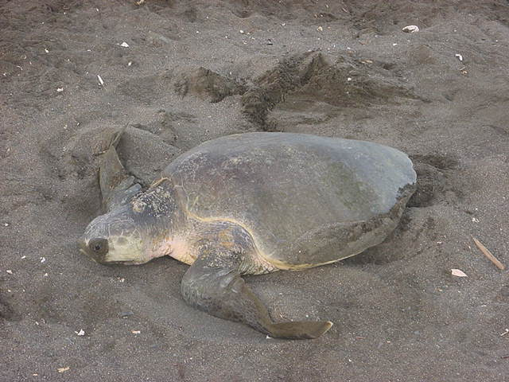

Después de arrastrarse hasta su sitio de anidación, hace un hueco grande con sus 4 aletas que se conoce como “cama”, luego con las aletas traseras excava la arena para formar la cámara del nido, la cual tiene una profundidad de acuerdo a la longitud de la aleta trasera.

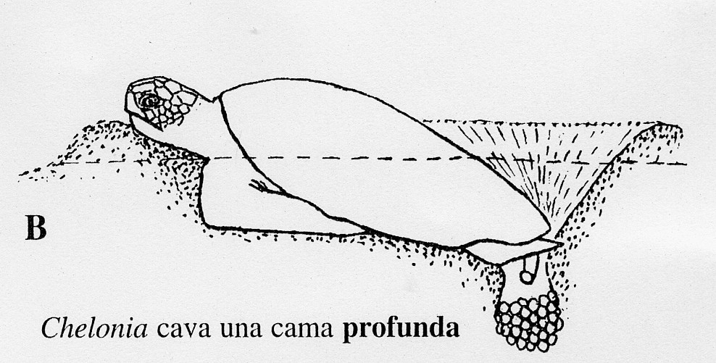

Cuando ha abierto la cámara para los huevos, deja descansar las aletas traseras y se acomoda para expulsar los huevos, estos salen en grupos de 2 o 3 acompañados de una mucosidad. Los huevos no se dañan al caer pues su cascarón es flexible, esta característica le permite al nido y a la hembra almacenar más huevos.
Mucha gente cree que mientras la tortuga esta poniendo los huevos, entra en trance, pero si se perturba fuertemente o corre peligro aborta el desove y regresa al mar. Las tortugas nunca deben ser alteradas mientras están desovando.
Después de que el nido esta cubierto, la hembra regresa al mar a descansar antes de desovar otra vez o antes de iniciar su migración a las áreas de alimentación. Una vez que deja el nido nunca regresa a cuidarlo.
El comportamiento de la tortuga desde que sale a la playa puede dividirse en las siguientes fases: 1-emergencia del agua a la playa, 2-arrastrarse del sitio de emergencia al sitio de anidación, 3 -selección del sitio de anidación, 4-excavación de la fosa corporal, 5-excavación de la cámara de incubación, 6- desove,
7-tapado de la cámara de incubación,
8-enmascaramiento,
9- regreso al mar.

INCUBACIÓN

El período de incubación dura entre 45 y 65 días, dependiendo de la especie y las condiciones naturales. Muchos nidos no sobreviven esta etapa, pues son destruidos por erosión del mar, ríos, temperaturas altas, exceso o falta de humedad, invasión de agua dulce, depredadores, hongos, bacterias. La temperatura de la arena determina la velocidad a la cual los embriones se desarrollan y el sexo de los mismos. Entre más caliente se encuentra la arena en el nido más rápido se desarrollan los embriones y tienden a producirse más hembras si la arena esta fría se producen más machos.

EMERGIMIENTO DEL NIDO

Los neonatos deben salir solos, para romper el cascarón emplean un diente puntiagudo llamado "caruncle", el cual es una extensión del colmillo superior que cae después de nacer.

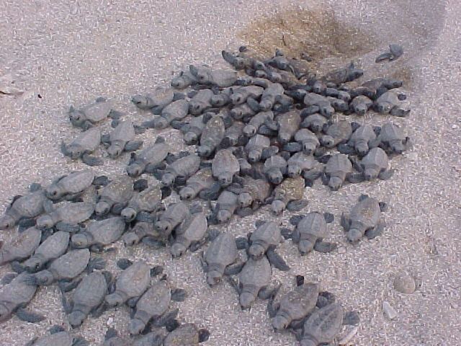
Foto: Asociación ANAI

Hasta que la mayoría de neonatos han salido del cascarón (eclosionado), salen de la cámara de incubación, arrastrándose en grupo hacia la superficie, este proceso dura aproximadamente 2 o 3 días. Generalmente salen de noche o durante una tormenta, cuando las temperaturas están más frías.

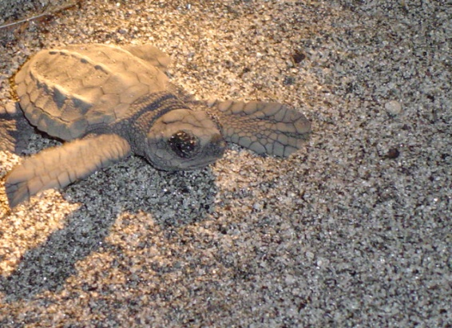
Foto: C. Dueñas

Cuando han salido a la superficie de la arena se orientan hacia el horizonte más brillante, el cual es el mar, iniciando una carrera. Si no hacen esto rápido serán depredados o morirán de deshidratación.

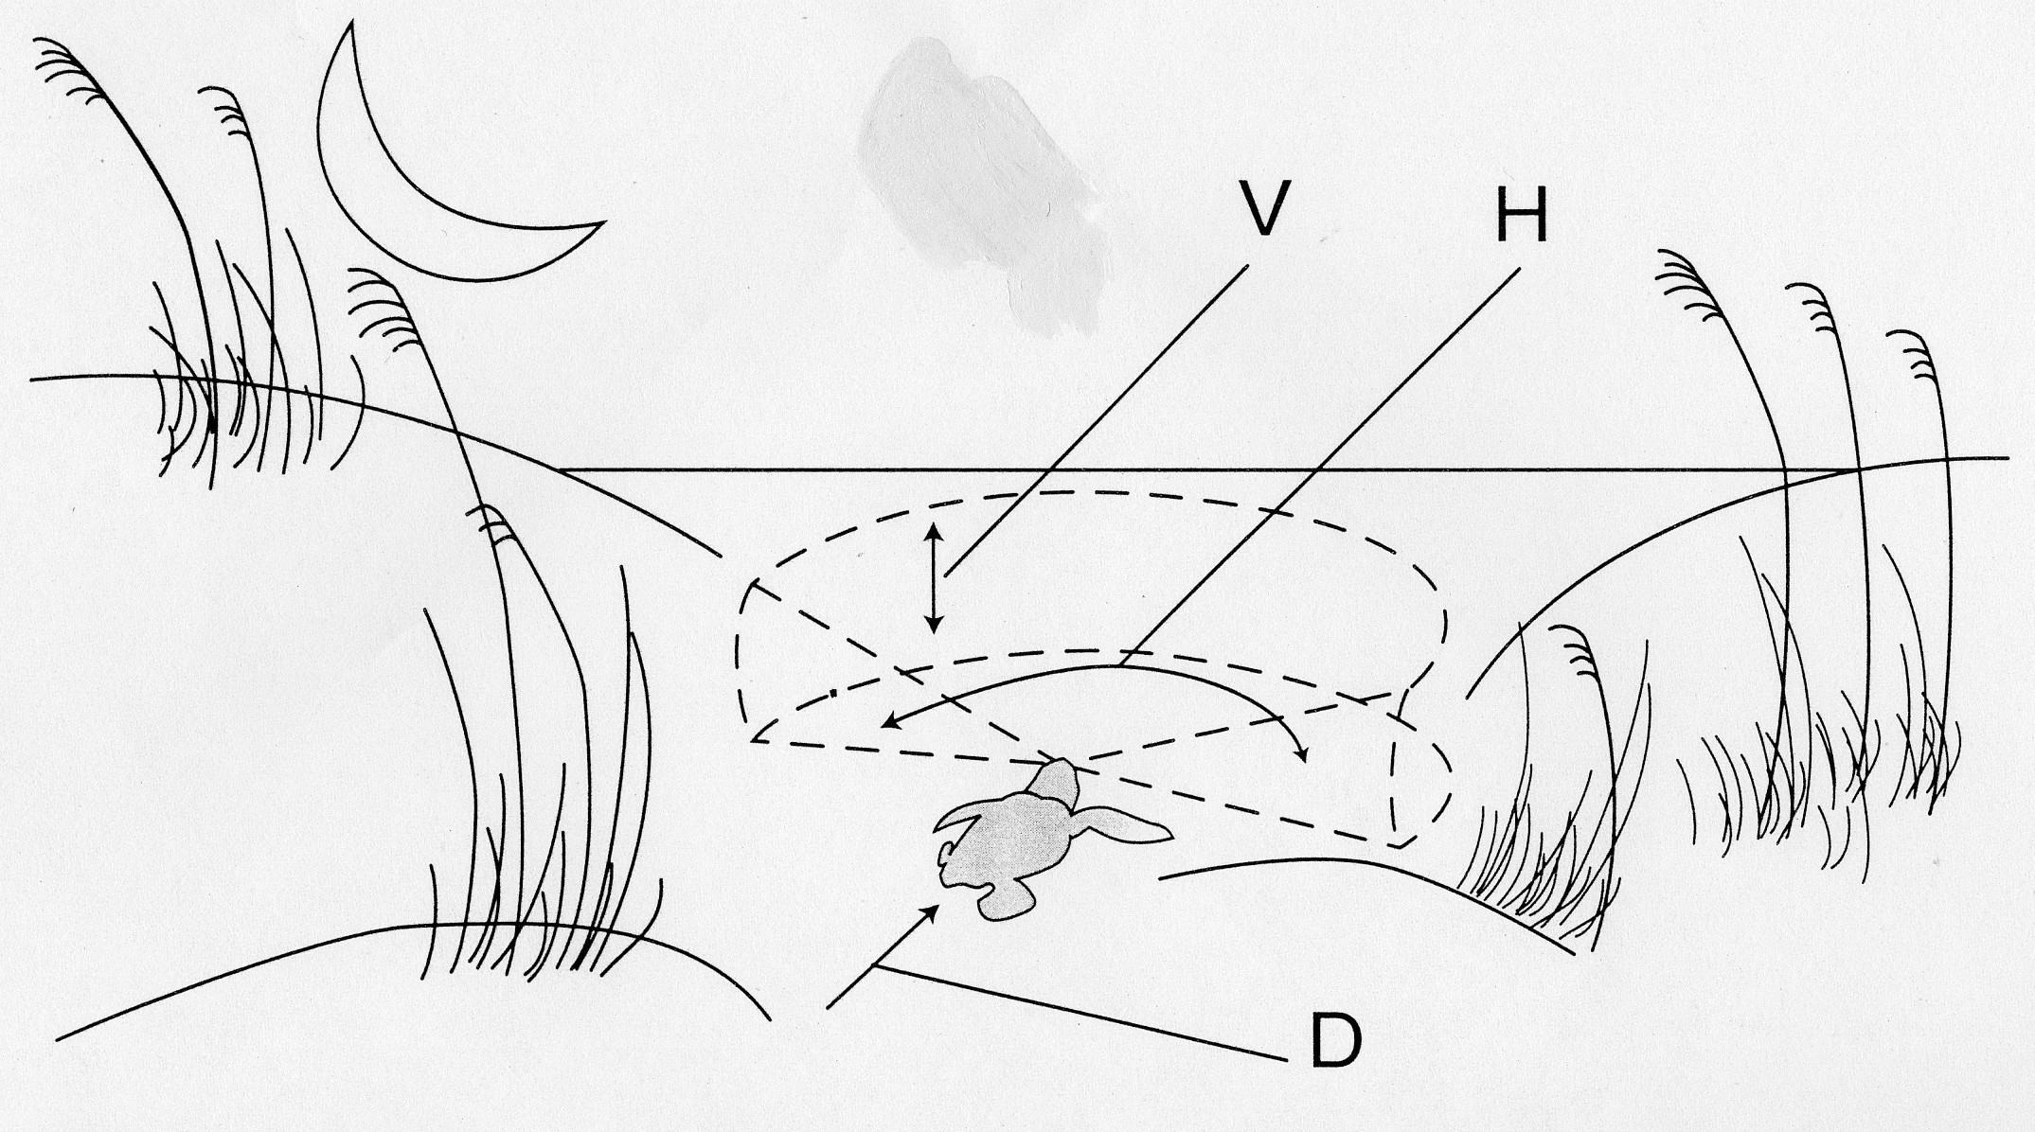

Una vez dentro del mar nadan muchos kilómetros lejos de la costa, donde son atrapados por corrientes marinas que pueden llevarlos por años antes de regresar a la zona costera.

FIDELIDAD A PLAYA DE ANIDACIÓN

Generalmente las tortugas llegan a anidar a la misma playa e incluso a pocos metros de donde anidaron por última vez, a esto se le conoce como filopatría.

FIJACIÓN NATAL

Es el proceso mediante el cual los neonatos aprenden a identificar la playa donde nacieron, se sospecha que lo hacen por identificación de la composición química del agua o por identificación de los campos magnéticos del planeta. Es muy importante no atrasar esta etapa reteniendo los neonatos en cautiverio ya que puede afectarse esta conducta.

DEPREDACIÓN

Los adultos son depredados principalmente por tiburones y los humanos. En las playas de anidación con asentamientos humanos se da la depredación de los huevos por parte de personas, animales domésticos como perros y cerdos.

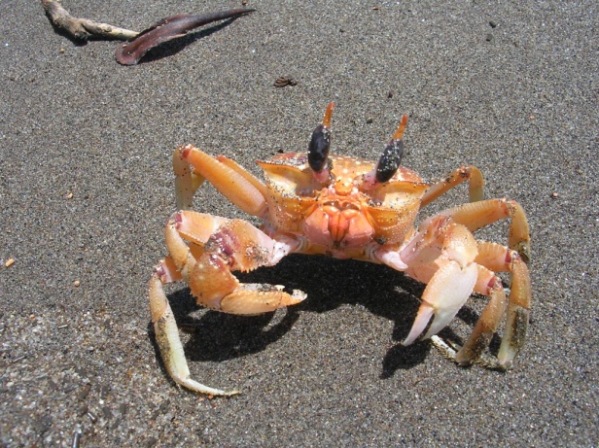
Foto C. Dueñas

Las crías y los huevos pueden ser depredados por cangrejos, zorrillos, zorras, hormigas, mapaches, tigrillos, aves, peces, pulpos, zopilotes, gaviotas, pelícanos, fragatas.
Las tortugas más utilizadas por sus huevos y carne es la golfina (Lepidochelys olivacea); y la verde (Chelonia mydas); en algunos países son cazadas a mano o en las playas de anidación.
Del resto de especies se da la captura incidental, con diferentes redes de pesca.

MIGRACIÓN

La migración de los animales es un tema que siempre ha intrigado a los investigadores; hay diversas teorías, teniendo mucha aceptación la teoría de los campos magnéticos o eléctricos. Para las tortugas marinas sus primeros pasos son vitales, al nacer tienen que ubicar inmediatamente el mar lo cual es por la brillantez del agua. En experimentos se ha comprobado que las tortuguitas se alejan de las siluetas oscuras, de la vegetación, encaminándose directamente al mar.
Otras teorías sugieren que se orientan por el olfato. Algunas recorren miles de kilómetros como las verdes y baules.

Las tortugas marinas migran durante toda su vida. Se ha descubierto que generalmente las tortugas recién nacidas, buscan un lugar a salvo de los depredadores y que tenga suficiente alimento, luego cuando están jóvenes se desplazan a las zonas costeras y adultas buscan nuevamente zonas de alimentación, donde pasan la mayor parte del tiempo excepto en la época reproductora, que buscaran las playas de desove.

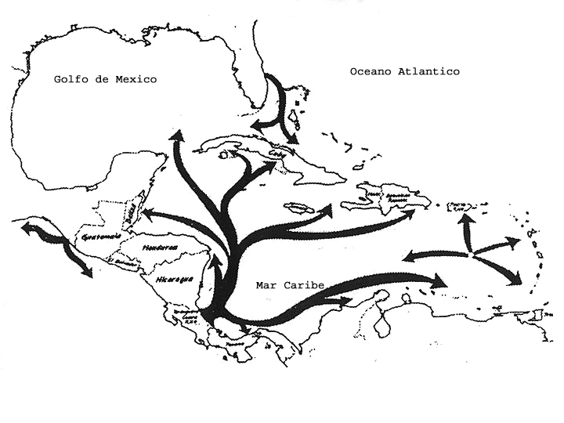
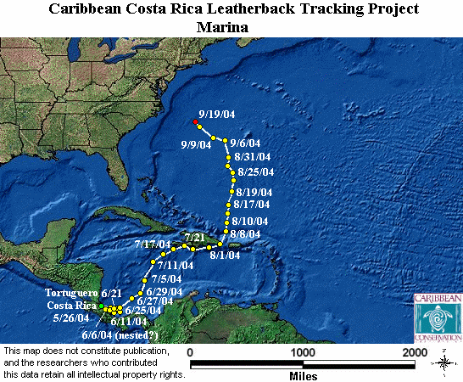
Ruta migratoria de un espécimen de Dermochelys coriacea, rastreado con satélite

CICLO DE VIDA DE LAS TORTUGAS

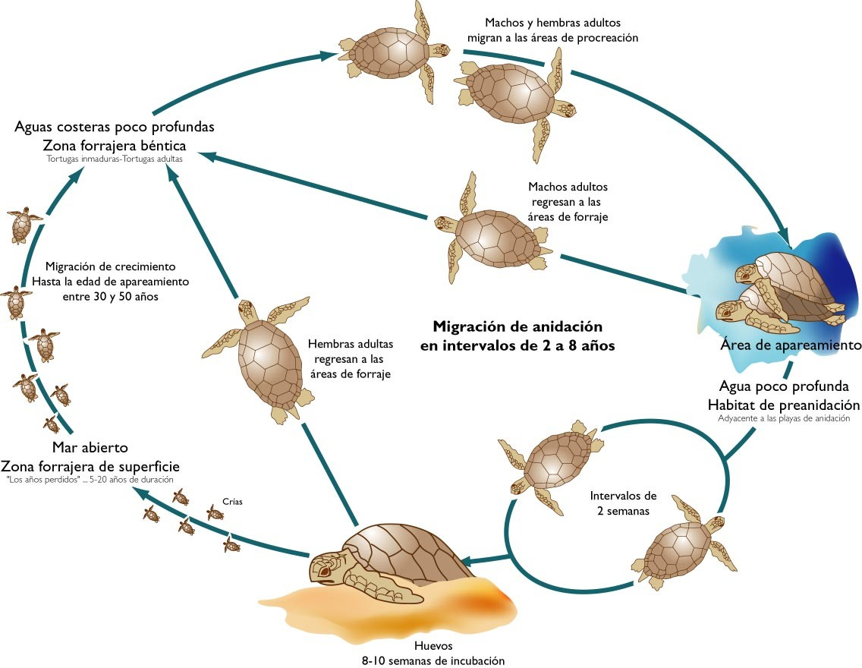
Basado en Lutz y Musick (1996)

La historia de vida de estas tortugas es muy interesante, son especies longevas, de maduración sexual tardía y de naturaleza migratoria, son excelentes navegadoras, durante sus migraciones recorren cientos y hasta miles de kilómetros al trasladarse entre sus sitios de alimentación y anidación. Pasan la mayor parte de su vida en el mar y solo salen a las playas a desovar.
Los ciclos de anidación son multianuales, las hembras salen a depositar los huevos varias veces durante la temporada. Las nidadas permanecen en incubación entre 45 y 65 días. Al nacer las crías se dirigen inmediatamente al mar, para incorporarse a comunidades pelágicas (en el mar abierto) a la deriva, durante períodos variables según la especie; con frecuencia se les encuentra asociadas a mantos de algas sargaso o líneas de marea que se forman cerca de los frentes de las principales corrientes. Las tortugas juveniles permanecen en los habitat de desarrollo, que pueden ser uno o varios tipos de habitat oceánicos o costeros y puede tomar varios años.
Las estimaciones de tasas de crecimiento son muy lentas, con edades para alcanzar la madurez entre 15 y 40 años dependiendo de la especie y del área geográfica.

CARACTERÍSTICAS ANATÓMICAS Y MORFOLÓGICAS.

TORTUGA GOLFINA O BLANCA (Lepidochelys olivacea)

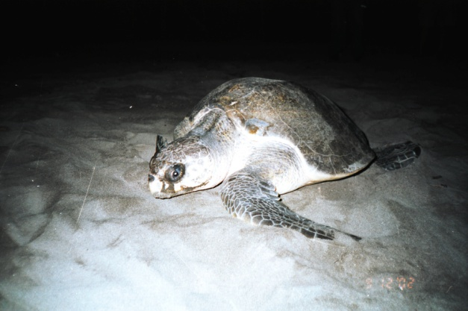
Foto CODEPA

El nombre deriva del griego lepidos, que significa escama y khelóné que significa tortuga; posiblemente refiriéndose a los escudos laterales supernumerarios característicos de esta especie.
Posee 4 escamas entre los ojos (prefrontales) y pico córneo no aserrado.

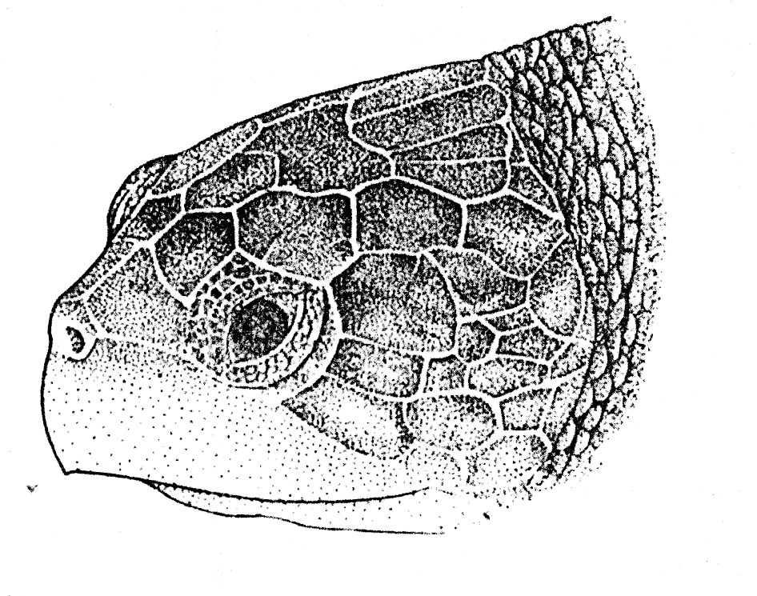Cabeza de tortuga golfina

Carapacho posee de 6 a 9 escudos laterales. Puentes del plastrón con 4 escudos inframarginales, cada uno con un poro muy notable.

Mas de 4 escudos laterales
4 escamas prefrontales

El caparazón es en forma de corazón o redondeado y su color puede ser gris-café u olivo, a veces algunas son rojizas por las algas que crecen en el carapacho. El plastrón es gris a negro en las crías, blanco verdosa en los especimenes jóvenes y en los adultos es amarillento.

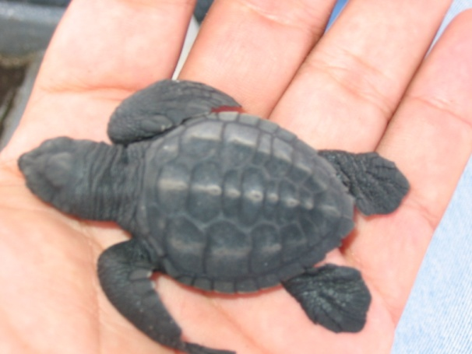
Foto: C. Dueñas

Las crías presentan 2 quillas en el carapacho y cuatro en el plastrón. Los neonatos y juveniles tienen el margen posterior aserrado el cual se alisa con la edad. Los adultos son de las más pequeñas tortugas de mar. Las hembras tienen un peso no mayor de 127 libras, con un peso promedio de 97 lb y miden en promedio 67 cm.; los machos tienen un peso promedio de 82 libras Los machos adultos tienen una cola más larga y gruesa que la de las hembras y una de las 2 uñas que tienen en cada aleta anterior está alargada y curva para sujetarse a la hembra durante el apareamiento. El carapacho del macho es mas alargado que el de la hembra que lo tiene más ancho redondeado y alto. El macho tiene el plastrón más cóncavo para facilitar el apareamiento.

HÁBITAT

Bahías, lagunas y aguas someras, durante las migraciones pueden encontrarse lejos de la línea costera

HÁBITOS ALIMENTICIOS

Al parecer es carnívora durante toda su vida, en aguas oceánicas se alimenta de organismos pelágicos como langostillas (Galateidae), huevos de peces e incluso colonias de Pyrosoma (cordados) y en las zonas costeras de caracoles, almejas, ostiones, crustáceos, moluscos, peces, camarones, medusas y erizos de mar. Para obtener su alimento es capaz de sumergirse hasta 150 metros bajo el agua.

MIGRACIÓN Y MOVIMIENTOS

La tortuga golfina habita en todos los óceanos, principalente en la región tropical del hemisferio norte. Esta especie prefiere anidar en playas continentales, rara vez en islas.
Es relativamente poco lo que se conoce a nivel de migración de esta especie y principalmente ha sido a través de recaptura de adultas marcadas en la playa.
Se ha observado que existe un patrón regular de migración en el Pacífico, entre zona de apareamiento en el norte y área de alimentación en el sur.

COMPORTAMIENTO REPRODUCTOR

El período de anidación se da entre Julio y Diciembre presentando la temporada pico entre Julio y Agosto.
En el cortejo el macho muerde el cuello y las aletas de la hembra, si es aceptado el macho abraza el carapacho de la hembra con la uña curva y alargada que tiene en las aletas delanteras. La copulación puede ser en la superficie o bajo el agua y puede durar muchas horas y la hembra llega a sufrir daños en el caparazón.
Las hembras pueden guardar el esperma por varios meses e incluso cuando realizan el desove ya lo tienen almacenado.
Estas tortugas desovan en forma individual durante la noche o en grandes arrivadas, de en este último caso de día y de noche

PROCESO DE ANIDACIÓN

ARRIVADAS.

Es la única especie que anida en forma masiva, a esto se conoce con el nombre de "arrivadas.
La "arrivada" son anidaciones masivas sincronizadas en playas definidas, que pueden incluir 300,000 tortugas en un lapso de 3 a 7 noches seguidas.
Se supone que esta conducta esta asociada a varios factores como fases lunares, se da en noches cercanas al cuarto menguante, la composición química de la playa, accidentes geográficos.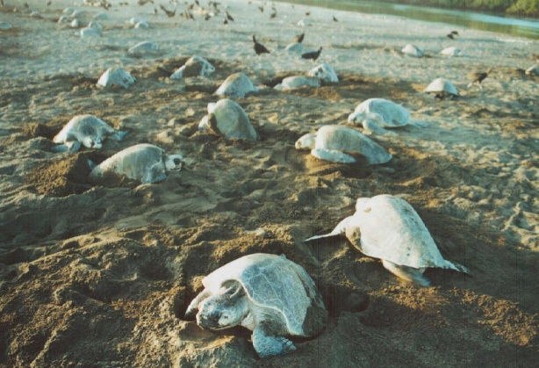

La arrivada solo ocurre en 5 playas del mundo como, las playas de Nancite y Ostional en Costa Rica y la Escobilla en México, El Flor y Chacocente en Nicaragua y un sitio en el que extinguieron la población por actividades humanas fue en Orissa (India). Este comportamineto han recibido mucha atención por parte de los científicos y conservacionistas.
Sin embargo debido a la poca productividad de estos sitios (bajo éxito de avivamiento), la contribución de playas con poblaciones más pequeñas puede ser considerable y hasta más importante que las playas de arribadas masivas.

ANIDACIÓN SOLITARIA

El resto de playas son de anidación solitaria y son utilizadas por poblaciones de tamaño pequeño a moderado (hasta 1,000 individuos).
La anidación principalmente es nocturna, aunque pueden salir de día y se da entre Juio y noviembre con máximas en agosto y septiembre.

Patrón de huella de tortuga golfina

Generalmente las crías nacen de noche, se conoce poco de la fase juvenil y subadulto pues raras veces han sido observadas en el mar. Los huevos son blancos, esféricos entre 3.7 a 4.2 cm de diámetro. El tamaño de las crías es entre 3,5 y 4,5 cm. La mayoría de las hembras sale a anidar cada año
Deposita alrededor de 110 huevos; una vez terminado el proceso cierra el hueco, apelmazando fuertemente la arena con el cuerpo. Posteriormente realiza las falsas huellas que despistarán a los depredadores.
Algunas veces la hembra sale a desovar, pero por razones desconocidas regresa al mar, también puede ser provocado por iluminación artificial, presencia de personas en la playa, esto se conoce como "falso emergimiento".
Su desplazamiento en la arena es de manera asimétrica, es decir primero mueve una aleta delantera junto con la opuesta trasera y luego continua con las otras aletas.

El patrón de desplazamiento en la arena es asimétrico,
es decir que las aletas delanteras se mueven alternadamente con las traseras.

INCUBACIÓN

Esta se realiza en un período de 45 días aproximadamente, lo cual depende de factores ambientales especialmente la temperatura.

DISTRIBUCIÓN

Se distribuye entre los 30 º norte y 20º sur. Anida en playas tropicales y subtropicales en el Océano Atlántico, Pacífico e Indico, ocasionalmente se le observa en el Caribe aunque parece que no se reproduce allí. No se ha observado en aguas del continente europeo.
En América se observa desde el noroeste de Baja California y el Golfo de California hasta Quinteros (Chile), con áreas de concentración en el suroeste de Baja California, sur de Sinaloa, Michoacán, Guerrero y Oaxaca (México), Guatemala, El Salvador, Nicaragua y Costa Rica. Es una especie preferentemente costera, es frecuente observar grandes flotillas lejos de la costa

TORTUGA NEGRA O PRIETA (Chelonia mydas)
Foto: C. Dueñas

Posee 2 escamas prefrontales y un carapacho con 4 pares de escudos laterales, pico córneo de bordes cortantes y aserrados

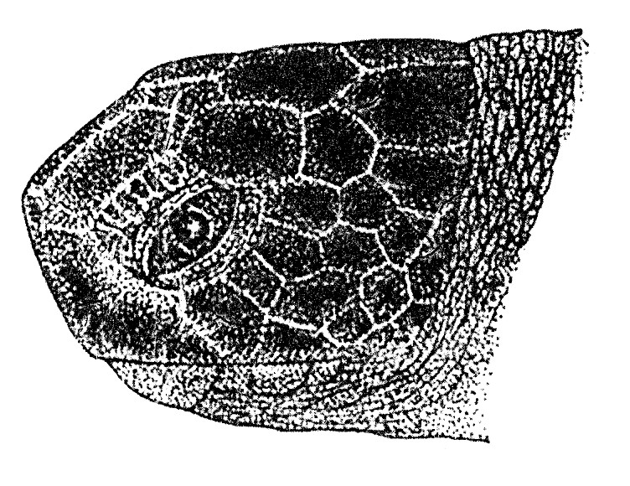
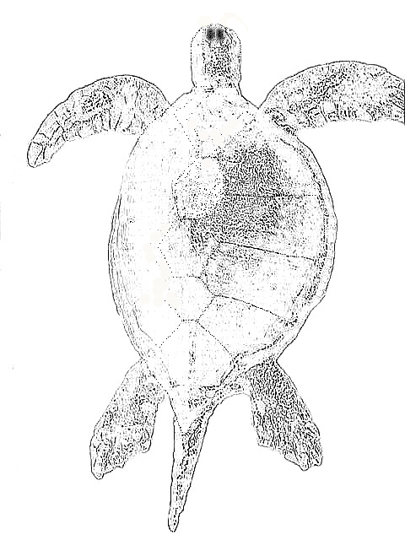
4 escudos laterales
2 escamas prefrontales
Dibujo: C. Dueñas

Plastrón con 4 escudos inframarginales en cada puente sin poros. Una uña en el borde anterior de cada aleta.
La tortuga negra es muy parecida a la verde del Atlantico, pero se diferencia de esta en que la prieta tiene el caparazón mas alto y angosto, las muescas del caparazón sobre las aletas posteriores son más grandes y es de tamaño y peso considerablemente menor.
Los tamaños promedio de las hembras anidadoras en México es de 77.5 cm, y máximas de 117 cm; con pesos promedios de 157 lb y máximas de 317 lb. Los machos son más pequeños y miden en promedio 75 cm.
Dorsamente, el color típico de la tortuga negra es oscuro. El caparazón y la parte dorsal de la cabeza y aletas son de color gris oscuro, mientras el plastrón varía de de azuloso a gris oscuro.

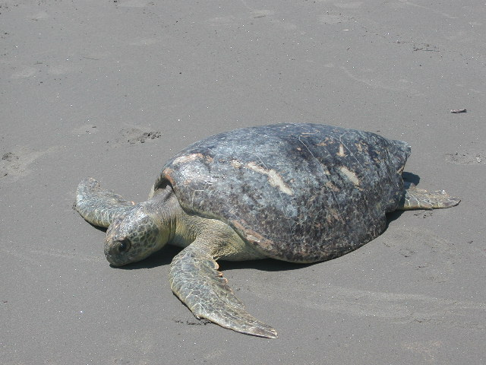

Las crías son de color negro a gris oscuro en la parte dorsal y blanco en la parte ventral con un borde blanco alrededor de la parte dorsal del caparazón y las aletas.

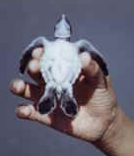
Foto: C. Dueñas
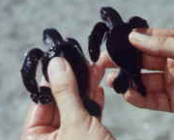
Foto: C. Dueñas
Los juveniles presentan una coloración brillante con un patrón de manchas o rayos de color café olivo o amarillo. Los machos maduros tienen la cola más larga que las hembras y poseen uñas largas y curvas en las aletas anteriores.

Esta especie habita las aguas costeras del Pacífico Orienta, se le encuentra desde la península de Baja California hasta Perú, con áreas de concentración en el Golfo de California, Michoacán y el itsmo de Tehauntepec, golfo de Fonseca, sur de Colombia, Ecuador y península de Paracas (Perú). Tambien esta presente en la isla Revillagigedo (México) y posiblemente en la isla Cocos (Costa Rica) y Malpelo (Colombia). En temporadas muy calidas puede alcanzar hasta columbia (Canadá) y Coquimbo (Chile).
Vive principalmente en aguas costeras de moderada profundidad, ricas en algas y pastos marinos. Consume salpas, medusas, pastos marinos (Zostera) y algas (Gigartina, Caulerpa, Sagassum).
Las zonas de reproducción más importantes se encuentran en México, particularmente en el Estado de Michoacán. Otros lugares de cierta importancia son las islas Revillagigedo (México), isla de Cañas (Panamá) y las islas Galápago (Ecuador).

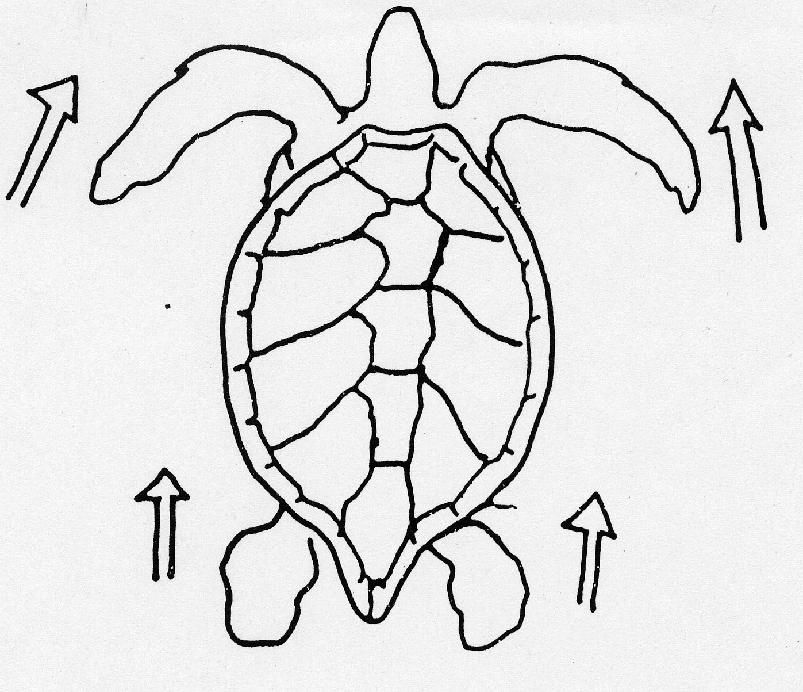
Patrón de huella de tortuga prieta

El patrón de desplazamiento en la arena es simétrico, es decir que las aletas delanteras se mueven simultáneamente.

TORTUGA CAREY (Eretmochelys imbricata)

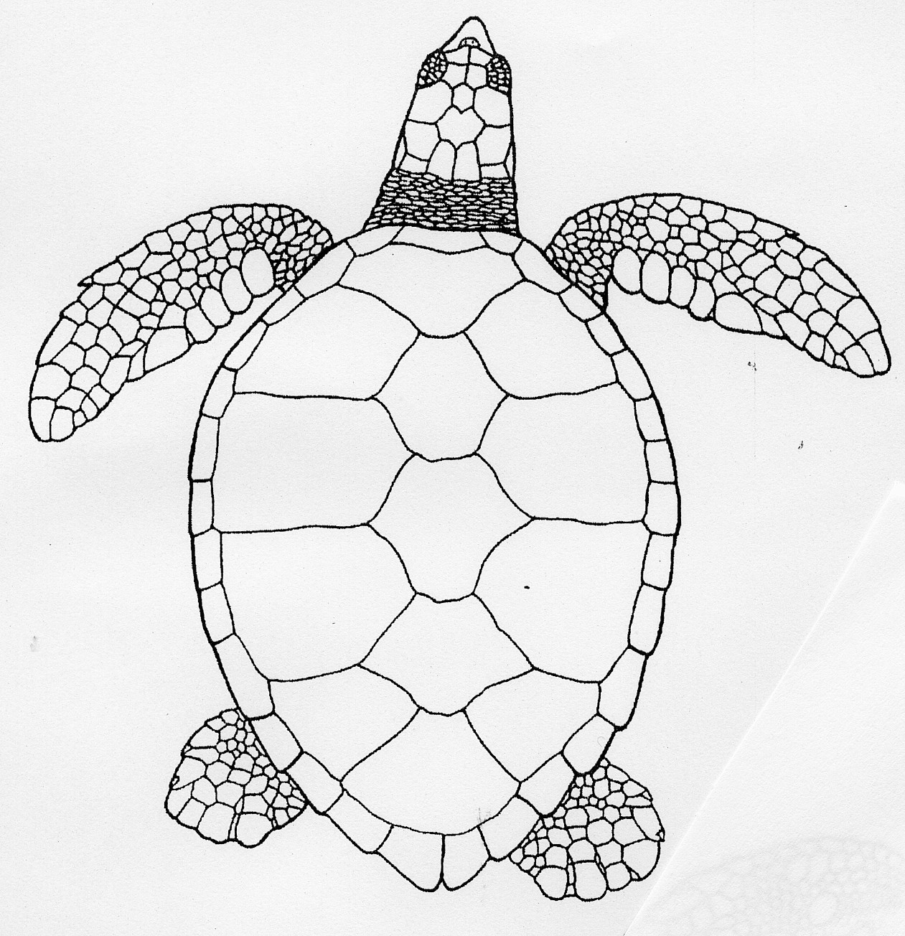
4 escudos laterales

El carapacho es elíptico, la cabeza es mediana y angosta, con 4 escamas prefrontales y pico córneo angosto de bordes lisos y cortante. Carapacho cubierto de 13 escudos mayores imbricados: 5 dorsales y 4 pares laterales, el par anterior no en contacto con el escudo precentral. Plastrón con 4 escudos inframarginales en cada puente sin poros. Dos uñas en el borde anterior de cada aleta. Los machos se diferencian de las hembras por su cola mucho más larga y las uñas más desarrolladas y arqueadas.

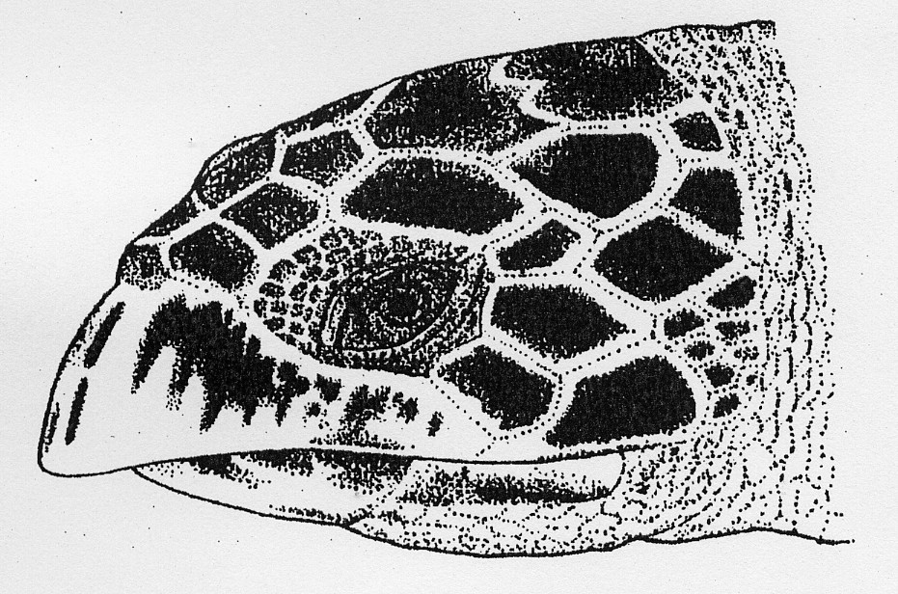

Es la tortuga marina más atractiva, aunque los ejemplares del Pacífico son generalmente más oscuros que los del Atlántico. La cabeza y aletas son más oscuras que el resto del cuerpo, escudos dorsales jaspeados radialmente de manchas brillantes, cafés, amarillentas y rojizas, región ventral crema a blanco amarillenta.
La longitud promedio del carapacho es de 75 cm en línea recta y con un peso de 152. Lb. Las crías miden de 4 a 4,6 cm. El dorso es café oscuro con márgenes claros, región ventral del mismo color, pero con manchas más claras, puntas de las aletas generalmente más oscuras.

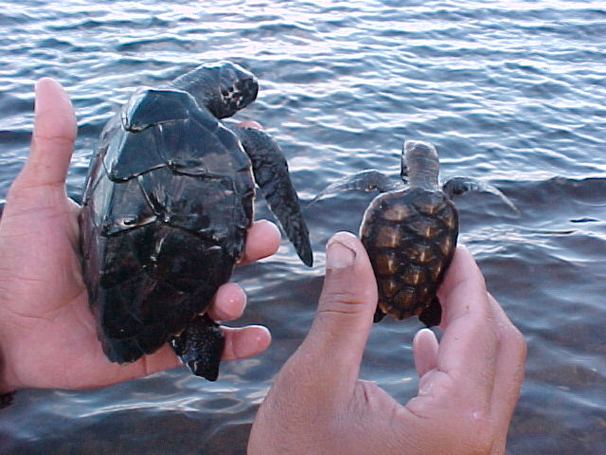
Crías de tortugas carey. Foto: Asociación ANAI

Se distribuye mundialmente entre los 25º norte y 25º sur en el Atlántico, Pacífico, costas de la India y Mediterráneo y ocasionalmente se han encontrado en zonas templadas.
No es muy común en el área, en el Pacífico se encuentra en pequeñas cantidades en casi todas las costas rocosas y alrededor de islas, especialmente en el sur de Baja California, en islas Tres Marías (México) y en el golfo de Panamá.

Es la más tropical y costera de las tortugas marinas, vive en aguas muy claras y ricas en fauna bentónica, tales como arrecifes coralinos y zonas con mantos de algas o zacates marinos. Es principalmente carnívora alimentándose de esponjas, corales, tunicados, crustáceos (Galateidae) y algas.

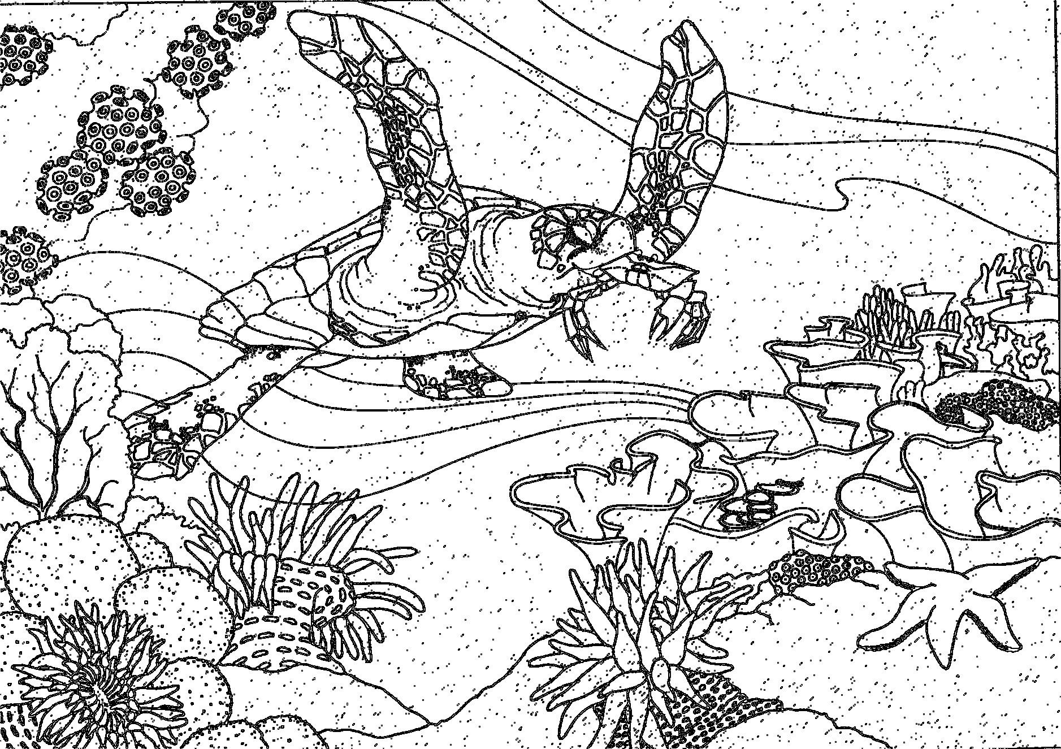

Anida sola o en pequeños grupos, desde Julio hasta noviembre. En el Pacifico Oriental las principales playas de anidación se encuentran en El Salvador y Nicaragua. Los huevos son blanco-rosadosos, esféricos y miden 2.4 a 2.6 cm. Una población es aparentemente residente es decir su ciclo completo de vida lo desarrolla en El Salvador

El patrón de desplazamiento en la arena es asimétrico, es decir que las aletas delanteras se mueven alternadamente con las traseras

TORTUGA BAULE, LAUD O TORA (Dermochelys coriacea)

Baule anidando Foto: Asociación ANAI

La baule es la tortuga viviente más grande, llegando a medir hasta 2,50 metros y llegando a pesar hasta 770 libras.
En lugar de escudos córneos su piel gruesa y aceitosa por lo que la tortuga baule está más adaptada a vivir en aguas frías que las otras especie, por lo tanto su distribución es más amplia encontrándose incluso en mares templados (hasta 10º C) del norte y del sur; posee huesos vascularizados como los mamíferos.

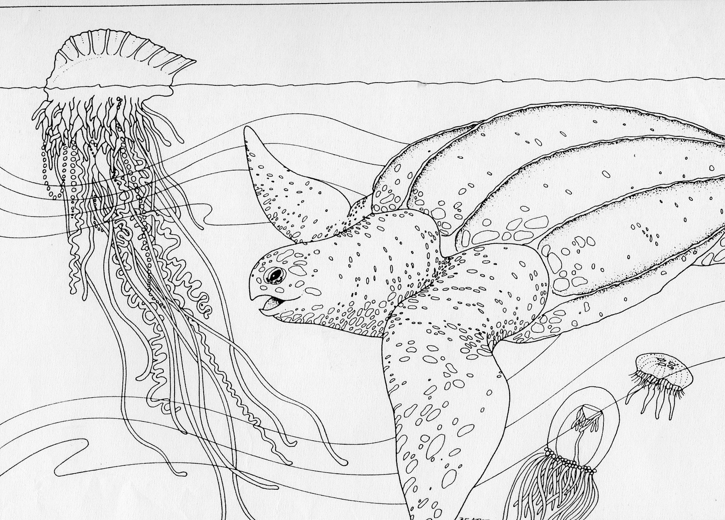

En la boca y garganta presenta excresencias papilares espinosas dirigidas hacia atrás que parecen ayudar la deglución de organismos resbalosos como medusas, aguas malas y calamares. También se alimenta crustáceos, moluscos, pescado y algas azul verdosas,

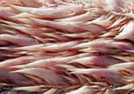

La cabeza es relativamente pequeña, con un pico córneo, delgado y afilados, anteriormente con 2 cúspides en la mandíbula superior y una en la inferior, simulando una W en vista frontal.

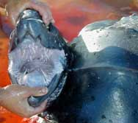

El cuerpo es fusiforme alargado, desprovisto de escudos y escamas, cubierto por una piel gruesa y aceitosa. Posee 7 quillas dorsales en el carapacho y 5 en el plastrón. Las aletas son grandes sin uñas, las posteriores unidas a la cola mediante una membrana. Los machos se diferencian de las hembras por su cola mucho más larga.

Generalmente su color es café oscuro o negro en el dorso y blanco en el vientre. En la parte dorsal presenta manchas blancas. Los juveniles casi siempre son mucho más claros con las manchas blancas siguiendo los bordes de las quillas. Las hembras generalmente poseen una mancha rosada en el dorso de la cabeza.
Los huevos son blancos, y esféricos, posee de dos tipos los fértiles que miden aproximadamente 5.5 centímetros y los infértiles que son más pequeños. Las crías miden entre 5,1 y 6,8 cm, dorso y vientre negro con pequeñas manchas blancas dispuestas en líneas a lo largo de las quillas y alrededor de las aletas, pico y lados del cuello más claros.
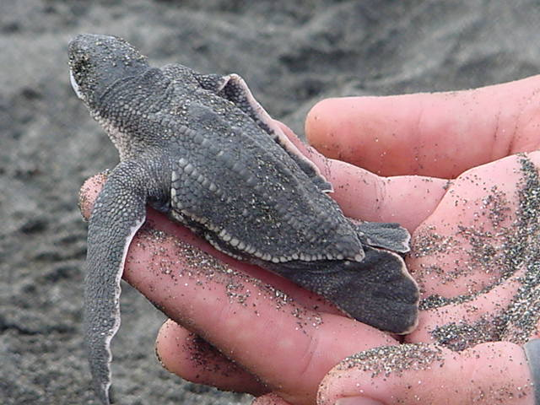 Neonato Foto: Asociación ANAI

Es una especie pelágica que se distribuye en los océanos, pero cuando se reproduce se acerca a los ambientes más cálidos y a las costas solamente para la anidación. En el Pacífico se le encuentra desde Alaska hasta Chiloé (Chile). Es más abundante en el suroeste de Baja California, Michoacán, Guerrero y Oaxaca (México) y en Guatemala, El Salvador, Nicaragua, Costa rica y Panamá (zonas de reproducción) y en el golfo de Panamá y el norte del Perú (zona de nutrición).
Los sitios de anidación es en la región tropical y subtropical entre los 30º norte y 20 º sur. Se han registrado anidaciones en el Pacífico, Atlántico y en el de la India.
La epoca de anidación se extiende desde diciembre hasta febrero. Las playas más importantes de anidación son Mexiquillo en Michoacán, Tierra Colorada en Guerrero, Chacahua, Barra de la Cruz en Oaxaca y playa de Naranjo (Costa Rica).
Generalmente anidan de 4 a 6 veces por temporada, aunque en México depositan de 1 a 11 nidos en intervalos de 9 a 10 días las hembras tienen un ciclo de anidamiento de 2 o 3 años. El período de incubación varia entre 50 y 78 días y a diferencia del resto de especies esta anida en la época seca entre noviembre y febrero.
Debido a la muerte de adultos por captura incidental por actividades de pesca y la sobre-explotación de sus huevos, se estima que si la tendencia actual de sus poblaciones continua disminuyendo, se habrá extinguido antes del 2020.
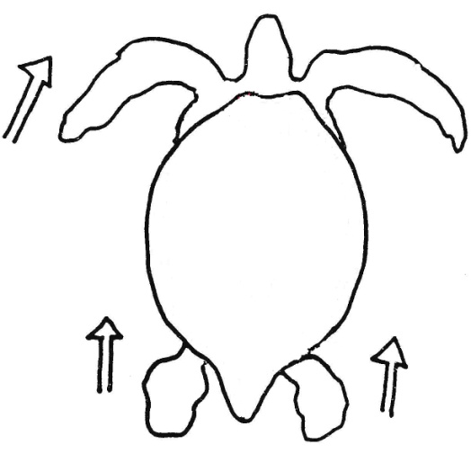
El patrón de desplazamiento en la arena es simétrico, es decir que las aletas delanteras se mueven simultáneamente.

AMENAZAS NATURALES DE LAS TORTUGAS MARINAS

Estas se dan en todos los estadios de vida, en su fase de huevos y neonatos son atacados por mapaches, zorras, zopilotes, cangrejos, cerdos, perros, gaviotas, pelícanos, fragatas, pulpos, peces. En su fase juvenil y adulta son atacados unicamente por los tiburones.
Ocasionalmente se registran muertes masivas de tortugas, cuando estas consumen alimentos contaminados con tóxinas producidas por afloraciones algales conocidas como “marea roja”. Ejemplo de ello es la especie Pyrodinium bahamense var. compressum
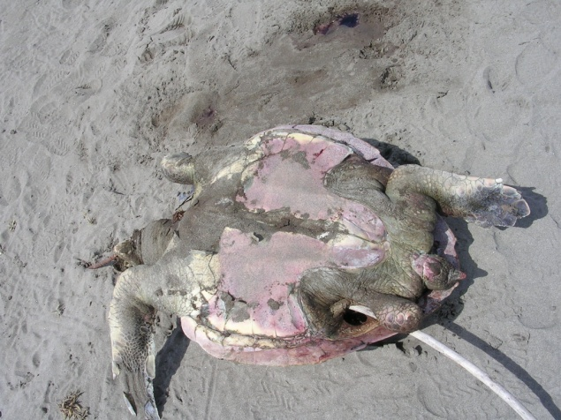Tortuga afectada por marea roja
Foto: C. Dueñas

Tortugas que se encontraron varadas en las playas de El Salvador, como consecuencia del evento de marea roja del 2005-2006
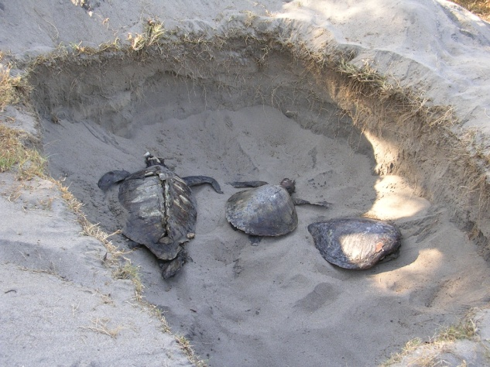
Foto: C. Dueñas
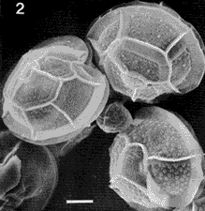
Fotografía electrónica de algas Pyrodinium bahamense var. Compressum. Foto: Instituto de Ciencias del Mar y Limnología, Estación Mazatlán, Universidad Nacional Autónoma de México.
Pero esta no son las causas por la que las tortugas se encuentren en peligro de extinción, ya que han podido sobreponerse a esta presión por millones de años.

AMENAZAS CAUSADAS POR ACTIVIDADES ANTRÓPICAS

Esta se dan en todos los estadíos, tenemos la sobre-explotación de huevos, el consumo de carne y empleo de otros derivados como huesos, grasa, caparazón, comercio de artesanías de carey y aletas, pesca comercial, captura incidental por diferentes actividades pesqueras.

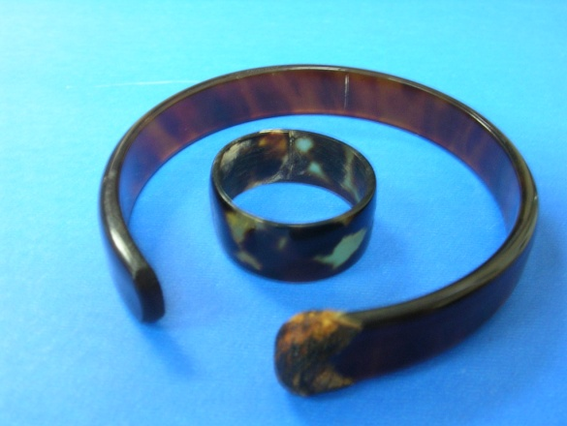
Pulsera y anillo de carey Foto: C. Dueñas

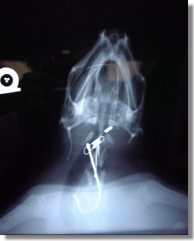
Anzuelo en esófago de tortuga adulta
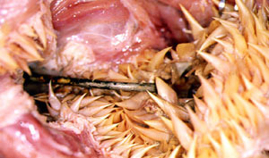
Esofagitis necrótico-purulenta por anzuelo en una tortuga.
Foto: Centro de Recuperación de Fauna Silvestre de Tafira Cabildo Insular de Gran Canaria

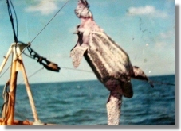
Tortuga baule enredada en línea de pesca

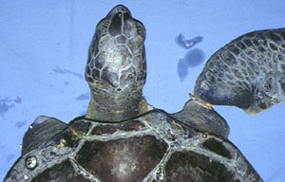
Tortuga verde con amputación traumática de extremidad izquierda y necrosis lineal de extremidad derecha por enmallamiento
Foto: Centro de Recuperación de Fauna Silvestre de Tafira Cabildo Insular de Gran Canaria

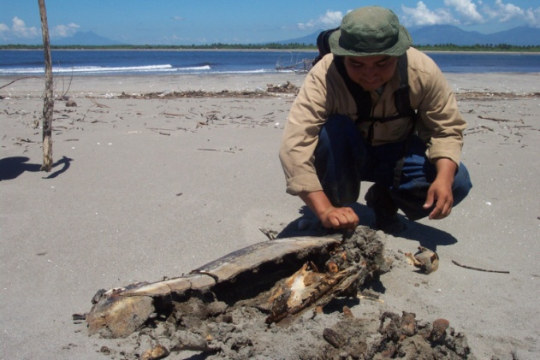
Restos de tortuga adulta encontrados en la playa.
Foto: ADESCOPP

La contaminación de las playas y zona costera por desechos sólidos y líquidos, derrames de petróleo, esta afectando la salud de las poblaciones de tortugas y el consumo accidental de bolsas plásticas ha provocado la muerte de muchas tortugas baules, ya que las confunden con medusas.
Además la contaminación del océano por petróleo provoca daños severos a las tortugas o sus fuentes de alimentación.

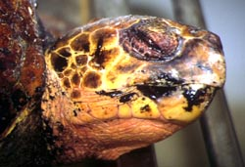Ejemplar de Caretta caretta con restos de petróleo en el pico. Foto: Centro de Recuperación de Fauna Silvestre de Tafira Cabildo Insular de Gran Canaria

Las tortugas verdes del Atlántico están siendo afectadas por tumores llamados fibropapilomas, que parecen asociarse con la contaminación ambiental.

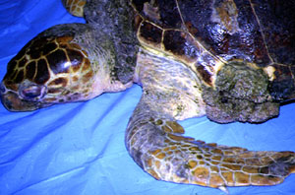
Adulto con fibropapilomas. Foto: Centro de Recuperación de Fauna Silvestre de Tafira Cabildo Insular de Gran Canaria

Crema de tortuga. Foto: C. Dueñas

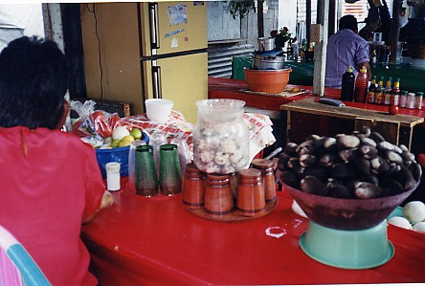
Venta de huevos en mercado local

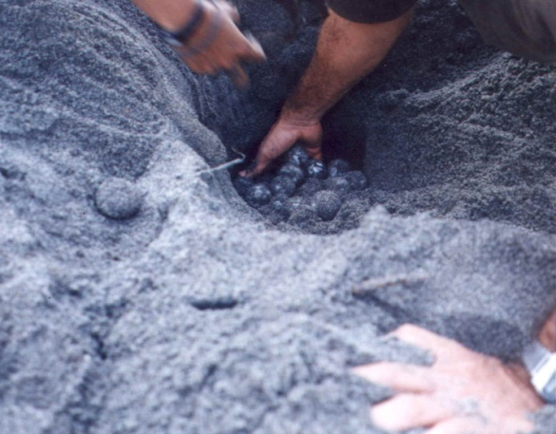
Extracción de huevos para consumo y venta al mercado

Las barreras físicas en la playa como muros, cercos bajos, impiden que las tortugas encuentren un sitio adecuado para desovar.
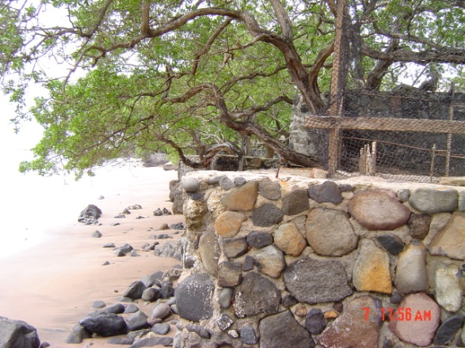
Muro que afecta la anidación en playas
Foto: C. Dueñas

También la erosión de las playas es otro factor que afecta las zonas de anidación de las tortugas marinas.

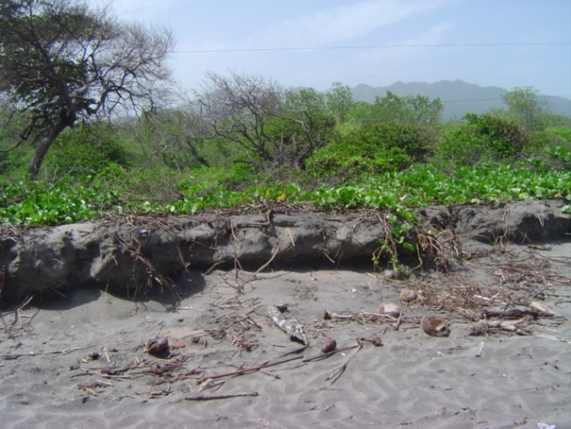
Playas de anidación erosionadas
Foto: C. Dueñas

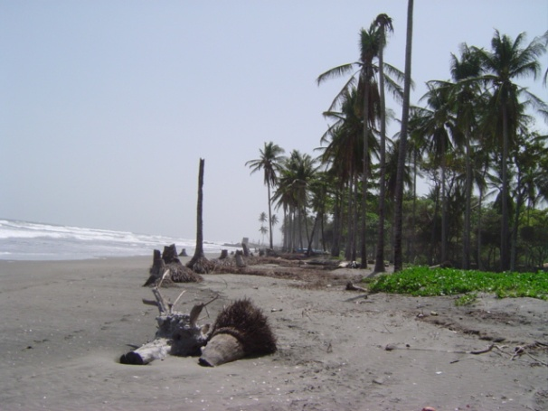
Playa erosionada Foto: C. Dueñas

La iluminación artificial es un problema que va en aumento y está afectando seriamente los sitios de anidación de las tortugas marinas, muchas de ellas se alejan de los sitios iluminados y además los neonatos al nacer en la noche se desorientan buscando la luz en vez de dirigirse hacia el mar, por lo que son depredados fácilmente.

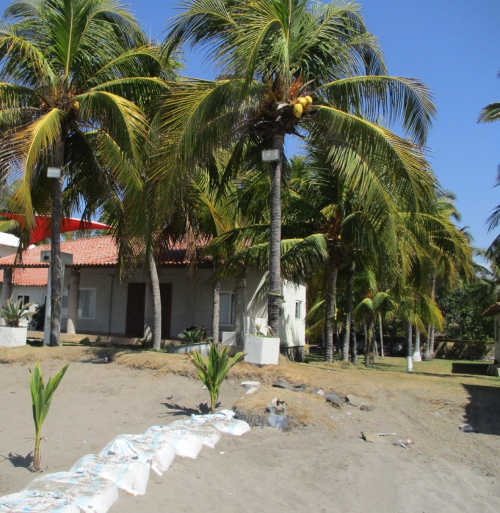

ESTRATEGIA DE CONSERVACIÓN DE TORTUGAS MARINAS

Para lograr una efectiva conservación de un grupo tan vulnerable y difícil de proteger se ha elaborado un Programa de conservación de tortugas marinas que responde a Los ejes de trabajo definidos y sus acciones estratégicas de la Estrategia Nacional para la Conservación de las Tortugas Marinas y su Plan de Acción. Los ejes de trabajo establecidos son los siguientes:

Al final el programa de conservación de tortugas marinas toca temas como: investigación y monitoreo, manejo integral para poblaciones sostenibles, desarrollo de la capacidad para la conservación, investigación y manejo, concienciación, información, educación de la sociedad, participación comunitaria en la conservación, cooperación regional e internacional, evaluación de la condición actual de las tortugas marinas y operación de un grupo de trabajo.

LITERATURA CONSULTADA

Arauz, R et.al. 2000. Estrategia Nacional de Conservación y Manejo de tortugas Marinas en El Salvador. 26 pp.

Byles, R. A. 1992. Recommendations for the Recovey of Sea Turtle Populations of El Salvador. 29 pp.

Centro de Recuperación de Fauna Silvestre de Tafira. Excmo. Cabildo Insular de Gran Canaria s/f

Chacón, D. 1999. III Taller Regional para la Conservación de las tortugas Marinas en Centroamérica.

Chacón, D., N. Valerín, M. V. Cajiao. 2001. Manual para mejores prácticas de Conservación de las tortugas marinas en Centroamérica. 139 pp.

Chacón, D., N. 2002. Diagnóstico sobre el comercio de las tortugas marinas y sus derivados en el Itsmo Centroamericano.

Eckert, K L., k. a. Bjordal, F.A. Abreu-Grobois y M. Donnelly (Editores) 2000 (Traducción al español) Técnicas de Investigación y Manejo para la Conservación de las Tortugas Marinas. Grupo Especialista en Tortugas marinas UICN/CSE Publicación No 4.

Largueux, C. (s.f.). Economic analysis of Sea Turtle Eggs in a Coastal Community on the Pacific Coast of Honduras. 136- 144

Marquez, R, 1990. FAO Species Catalogue. Sea Turtle of the World. An annotated illustrated catalogue of sea turtle species know to date. Rome, FAO Fisheries Synopsis no 125., 20: 531-547.

National Marine Fisheries Service and US Fish and Wildlife Service. 1998. Recovery Plan for US Pacific population of the Olive Ridley Turtle (Lepidochelys olivacea). National Marine Fisheries Service. Silver Spring, MD.

National Marine Fisheries Service and US Fish and Wildlife Service. 1998. Recovery Plan for US Pacific population of the Green Turtle (Chelonia mydas). National Marine Fisheries Service. Silver Spring, MD.

National Marine Fisheries Service and US Fish and Wildlife Service. 1998. Recovery Plan for US Pacific population of the Hawksbill (Eretmochelys imbricata). National Marine Fisheries Service. Silver Spring, MD.

National Marine Fisheries Service and US Fish and Wildlife Service. 1998. Recovery Plan for US Pacific population of the Leatherback Turtle (Dermochelys corieacea). National Marine Fisheries Service. Silver Spring, MD.

Ramírez M., E. B. 2002. Exito de Eclosión en nidos de Lepidochelys olivacea en el vivero de playa Toluca, La libertad, El Salvador. Tesis para optar al grado de licenciatura en Biología. Universidad de El Salvador, Escuela de Biología. 97 pp.

Research Planning, Inc. (RPI), 1998. Levantamiento y Mapeo de Indices de Sensibilidad Ambiental de la Línea Costero-marina entre las desembocaduras de los ríos Paz y Lempa, El Salvador (volumen I y II).

UICN, 1995. Estrategia Mundial para la Conservación de las Tortugas Marinas. 24 pp.

